LITHIASE URINAIRE

INTRODUCTION
- Lithos : pierre ou calcul
- Concrétions dans la voie excrétrice urinaire
- Incidence : 2 à 3 % de la population générale
- Le nombre de cas augmente avec le niveau de vie : alimentation carnée, sel, sucres
- Sex ration : Trois hommes / une femme
- Très fréquente dans la tranche d'âge 30-50 ans
- Risque de récidive à 5 ans : 30 à 50%
- Rééquilibration des habitudes alimentaires et boissons ++

Objectifs :
- Connaître les phases et les facteurs favorisants la lithogenèse
- Connaître les différents types de calculs et leur étiologie
- Caractériser une douleur de colique néphrétique
- Faire le diagnostic de calcul Urinaire, clinique et paraclinique
- Comprendre la base du traitement

PHYSIOPATHOLOGIE

TROIS PHASES DE LA LITHOGENÈSE

Nucléation (formation de noyau) :
    - les sels dissouts (cristallisable en solide) sont en sursaturation dans les urines, et deviennent insolubles (noyau) : normalement on ne voit rien dans les urines, mais là, on voit des précipitations

Agrégation : les noyaux s'associent les uns aux autres
    - Croissance des cristaux

Croissance du calcul : augmentation de volume du calcul
    - Les noyaux accolés les uns aux autres vont être couverts de couches qui se forment sf stratification autour des noyaux
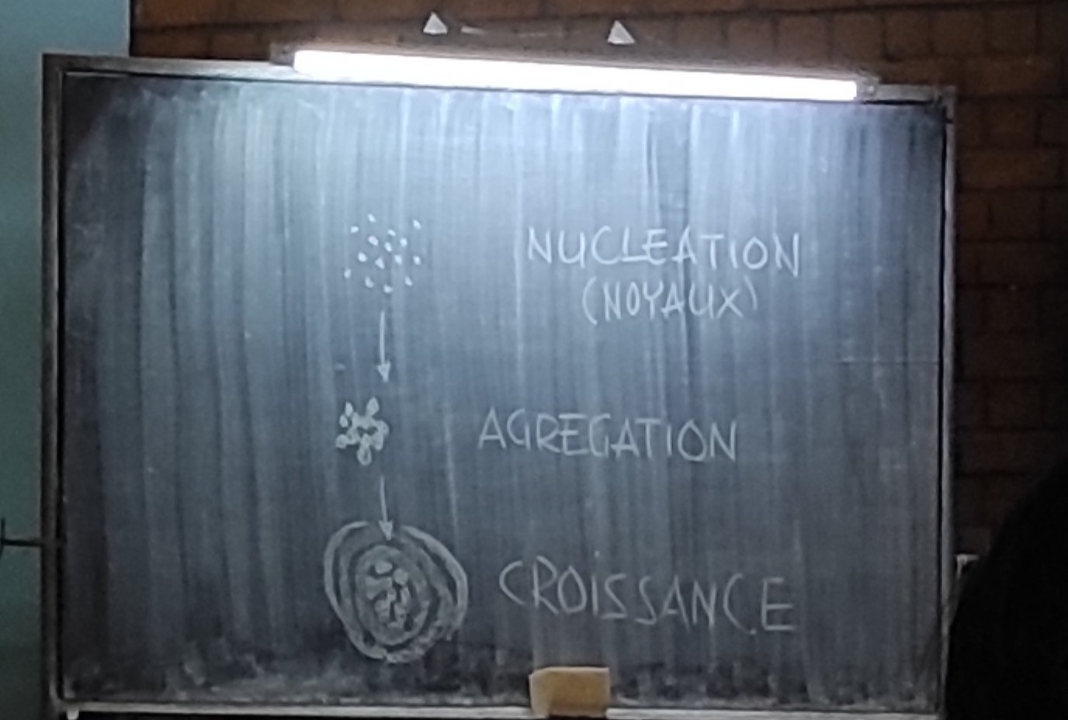

FACTEURS FAVORISANT LA LITHOGENÈSE

Augmentation de la concentration urinaire de substances solubles (calcium, acide urique, ...)
    - Forte concentration des urines en ces produits : [C] =Q/V
      - Avec C= concentration
      - Q = débit urinaire (∼quantité de soluté)
      - V = volume urinaire
    - En cas de Baisse de diurèse : manque de boisson, diarrhée (tous perdues dans les selles)
    - Production excessive endogène (acide urique)
    - Augmentation des apports exogènes (calcium, bases puriques)

Facteurs anatomiques de stase urinaire
    - Diverticules, malformations, obstacles

Facteurs infectieux
    - Infections urinaires
    - Germes uréasiques (secrètent l'uréase : enzyme détruisant l'urée) (va donner un pH alcalin à l'urine qui favorise l'infection) :
      - Ex :
        - Proteus, Pseudomonas, Pyocyanique
        - Serratia, staphylocoques
        - Klebsiella
        - 3P 2S K (+++++++)
    - Calculs de struvites : calculs phospho-amoniaco-magnésiens
      - Secondaire à des infections urinaires par ces germes uréasiques

Facteurs héréditaires et familiaux
    - Héréditaires : cystinurie (problème de transport de l'a.a cystine), oxalurie (augmentation de la concentration urinaire d'acide oxalique) , acidoses tubulaires
    - Familiaux : habitudes alimentaires
      - Protéine animale : augmentation de l'élimination urinaire de calcium et d'acide urique (=augmentation de la concentration urinaire = nucléation)
      - Régime salé : augmentation de l'excrétion urinaire de Calcium

Influence du pH urinaire
    - .pH acide : formation de calcul d'acide urique, de cystine
    - .pH basique : calculs calciques et struvites
      - La plupart des médicaments proposés (odivato, phytorein, etc) sont pour alcaliniser les urines

Présence de corps étrangers :
    - Pas de nucléation mais tout de suite au stade d'agrégation : croissance sisa satria efa noyau agrégé ilay CE
    - Sonde, fils chirurgicaux (attention suture vessie avec fils non résorbable)

DEVENIR DU CALCUL FORMÉ

Croissance in situ

Migration dans les voies urinaires (évacué par les péristaltismes)
    - 5mm max si and rein, pour espérer migration vers l'uretère (=diamètre maximal interne de l'uretère)

Obstruction
    - Par enclavement (rentré et n'arrive plus à sortir)
    - Obstacle-> distension en amont
    - Amincissement et destruction du parenchyme rénal
    - Rétention purulente : pyonéphrose (infection jusqu'à formation de poche de pus)
    - Septicémie (passage des germes dans la circulation pouvant aboutir à un état de choc septique)

TYPE DE CALCUL ET LEUR ÉTIOLOGIE
- Calcium : 80% des calculs, radio-opaques (donc odivato ne marche pas dans 80% des cas : il faut savoir certainement que c'est un calcul d'acide urique avant d'alcaliniser)
  - Oxalates de calcium
    - Monohydratés (très dur à casser, un peu brunâtre ou noirâtre, lisse) (whewellite stones) +++
    - Dihydratés (Whedellite stones) : calculs spiculés ; matsikotsiko
  - Phosphates de calcium (Carbapatite) : Jaune clair
- Uriques (acide urique) : 6% des calculs et radio-transparents +++ (après l'échographie, on fait la radio et on ne le voit pas)
  - Calcul jaune ou gris beige
  - Rencontré dans le cadre d'hyperuricémie (goutte, hémopathies)
  - Hyperacidité urinaire : iléostomies (perd beaucoup plus de bicarbonate) , diarrhées chroniques (perte de bicarbonate)
- Cystine : 1% et faiblement opaques en tache de bougie
  - Calculs de contours lisses, le plus souvent bilatéraux (car anomalie génétique : défaut de transport de la cystine : surélimination dans les urines)
  - Défaut de transport des acides aminés
- Struvite ou phosphoammoniacomagnésiens = calculs infectés : 10-20% des calculs urinaires
  - Calculs radio-opaques
  - Coralliformes : moulant les cavités rénales (épousent la forme des cavités rénales)
  - Croissance rapide et récidive +++ (les urines continuent à passer (comme un filtre à eau) ; pas de CN, juste des infections ; difficile à tout enlever à la chirurgie)
  - Évoluent souvent à bas bruit
  - Par des germes uréasiques
  - Jamais obstructive
  - Entretenue par l'infection (les germes sont le noyau du calcul)
- Autres :
  - Cholestérol
  - Calculs mous protéiques (infections autres que germes uréasiques)
  - Médicamenteux : 2% des calculs (boire beaucoup d'eau quand on prend des médicaments car cela entraîne une baisse de concentration)
    - Antalgiques, AINS
    - Indinavir : calculs solubles en milieu acide (on peut alors essayer d'acidifier les urines)
    - Vitamine C
    - Zyloric
      - 1500 ml d'urines évacués par 24 h : dernière recommandation
    - Amoxycilline et Bactrim

DIAGNOSTIC

Diagnostic positif

CIRCONSTANCES DE DÉCOUVERTES

Colique néphrétique : douleur aiguë
    - Liée à une hypertension brutale dans les cavités excrétrices
    - 4 caractéristiques :
      - Début brutal
      - Siège lombaire unilatéral (lombalgie unilatérale, dans la fosse lombaire, à ne pas confondre avec une douleur vertébrale car c'est juste à côté)
      - D'irradiation descendante (aine, OGE) (par opposition à la colique hépatique : ascendante, vers les épaules)
      - D'évolution paroxystique, frénétique
      - Il y a toujours un fond douloureux, sans période d'accalmie
    - Signes accompagnateurs :
      - Agitation et anxiété
      - Signes digestifs : nausées, vomissements (mety ho afangaro amina appendicite mihitsy aza)
      - Signes urinaires
        - Pollakiurie (surtout les calculs bloqués au niveau du bas uretère, va irriter la vessie)
        - Brûlure mictionnelle
        - Hématurie

Signes de gravité (+++)
      - Fièvre (colique néphrétique + fièvre = pyélonéphrite : risque de perte du rein)
      - Rupture des voies excrétrices (fausse impression de soulagement car moins de pression : infection autour de rein
      - Anurie obstructive : calcul bilatéral, ou calcul obstructive sur rein unique URGENCE
        - Précédé de douleur
      - Hyperalgique
      - Insuffisance rénale
        - Douleur syncopale : colique néphrétique, torsion de kyste de l'ovaire
      - Grossesse
      - Calcul plus de 6mm
      - Colique néphrétique sur rein greffé

Autres symptômes
    - Douleurs chroniques (lombalgies chroniques)
    - Hématurie microscopique ou macroscopique (rehefa hématurie dia cela impose les mêmes explorations, fa tsy hoe microscopique dia tsy maninona)
    - Fièvre : le plus souvent lié à une rétention d'urine infectée (drainage à faire rapidement+++)
    - Anurie calculeuse : calcul sur rein unique ou bilatérale
      - Sans douleur, sans envie de pisser
    - Élimination du calcul
    - Insuffisance rénale : HTA

Découvertes fortuites :
    - Asymptomatique
    - Observé à l'imagerie pour une autre raison : ASP, échographie

EXAMEN CLINIQUE

Interrogatoire
    - Antécédents personnels(récidive) et familiaux (maladies héréditaires, alimentation) lithiasiques
    - Hyperuricémie : goutte ou hémopathie

Examen physique
    - Pauvre, mais doit être complet (+ recherche des complications)
    - Signes de gravité (hyperthermie, choc, ...), femme enceinte, antécédent de transplantation, anurie-globe vésicale
    - Douleur à la percussion de la fosse lombaire : GIORDANO (le patient a mal lors de la percussion par le rebord cubital de l'examinateur de la fosse lombaire : hyperpression du rein)
    - Contact lombaire : hydronéphrose (gros rein distendu) d'origine tumorale, kystique, rein distendu : hydro ou pyonéphrose

Localisation
    - Rénale ou urétérale :
      - Colique néphrétique
      - Hématurie (calcul non bloqué, spiculé : passage entraîne une lésion)
      - Pyélonéphrite (stase urinaire : risque d'infection)
    - Vésicale ou urétrale : retentissement bilatéral
      - RAU : globe vésical
      - Dysurie (tous les signes de SBAU sont possibles : irritatifs ou obstructifs)

EXAMENS RADIOLOGIQUES

Radiographie de l'abdomen sans préparation (ASP) (pour regarder un calcul : Arbre Urinaire Sans Préparation AUSP)
    - Permet de détecter les calculs radio-opaques (90% : 80% calcique, 10% cystinique en tâche de bougie)
    - Précise leur siège, le nombre
    - Limites :
      - Calculs se projetant sur une pièce osseuse : difficile à objectiver et à interpréter
      - Lithiases radio-transparentes (uriques) : visibles à l'échographie
      - Obstacles non lithiasiques : colique néphrétique, pas obligatoirement dû à une lithiase, ex : ganglion qui comprime l'uretère : hyperpression = CN, non lithiasique ; caillot de sang qui bouche : non visible à la radio
      - Phlébolithes (calcification de veine) et ganglions mésentériques
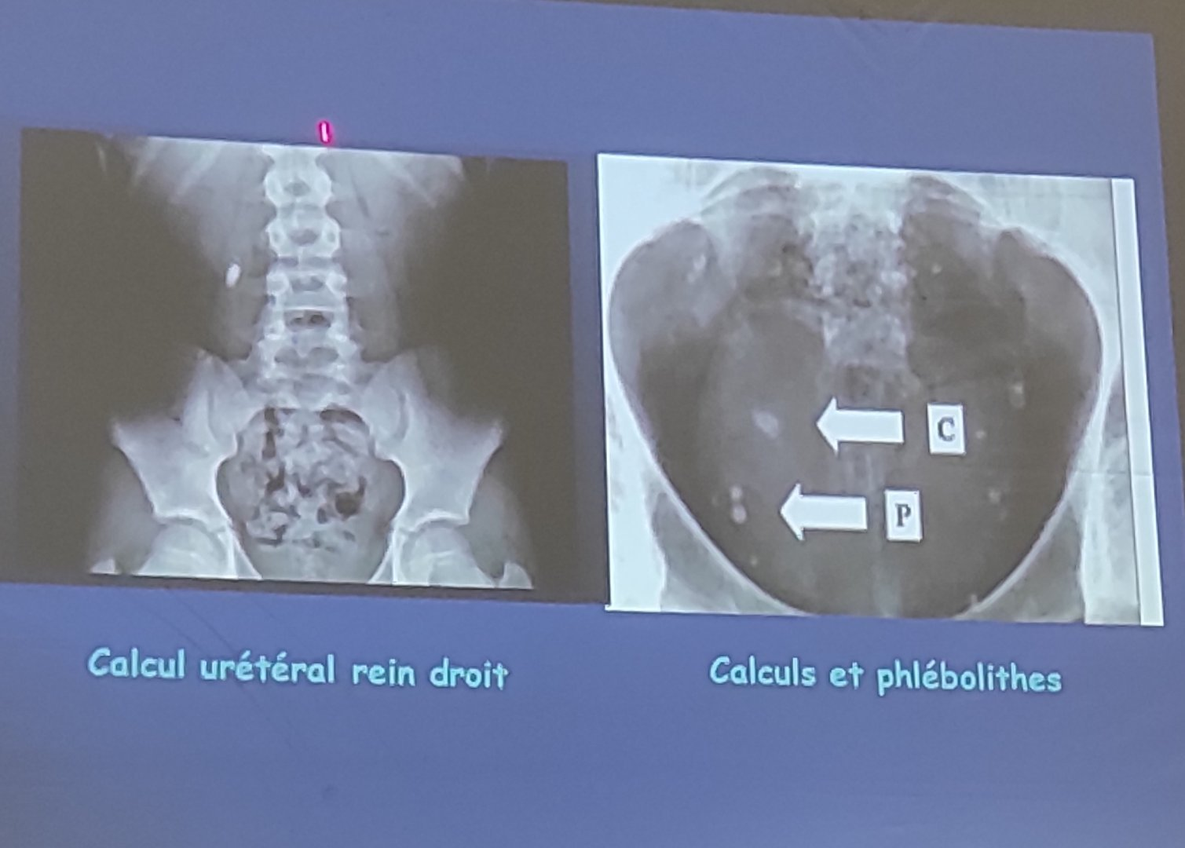
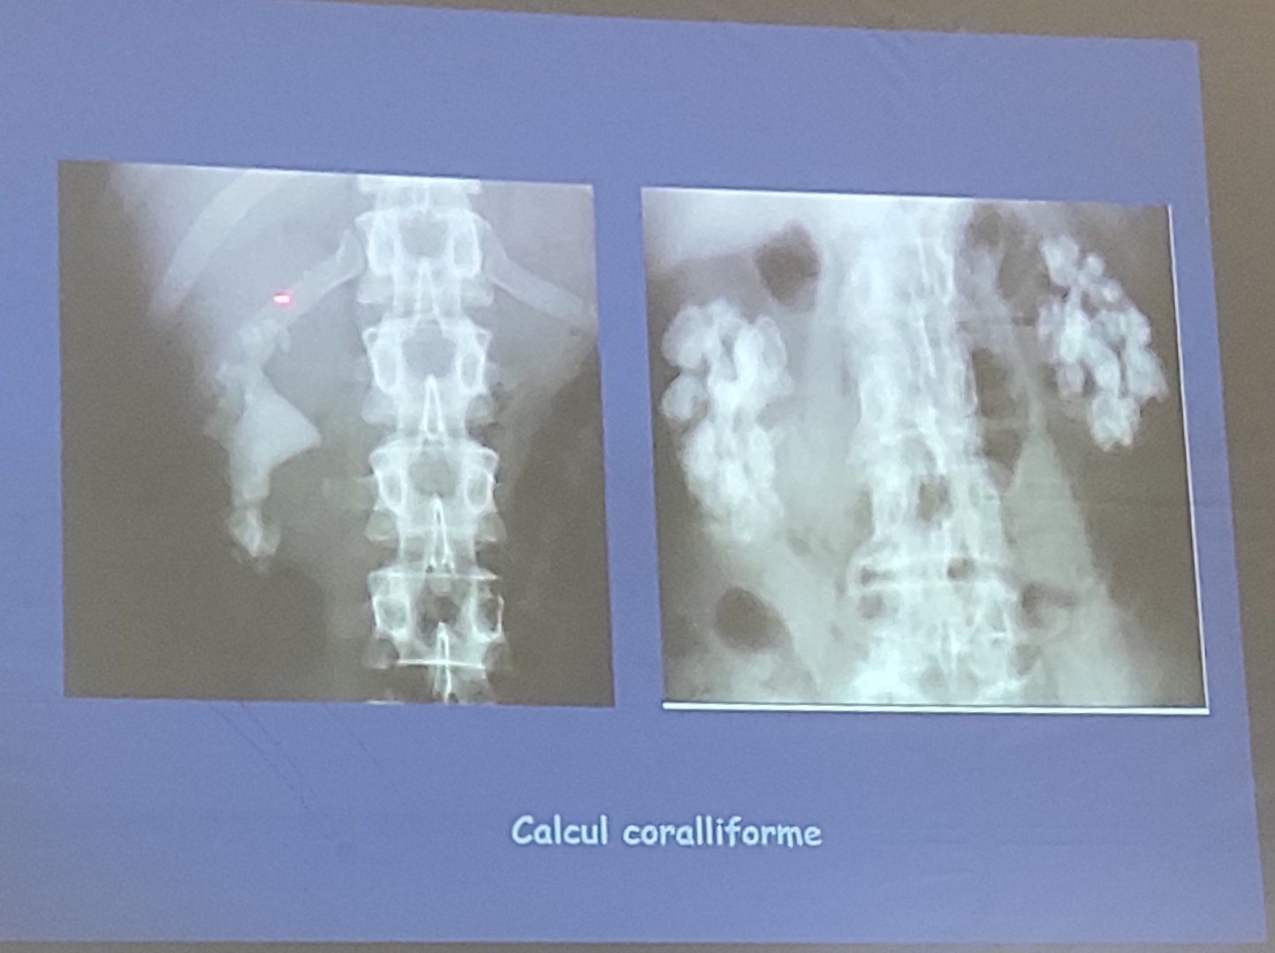

Échographie de l'appareil urinaire
    - Quel que soit le type, si >3mm : c'est un calcul. <3mm : peut-être des veines calcifiées
    - Image hyperéchogène avec cône d'ombre postérieur
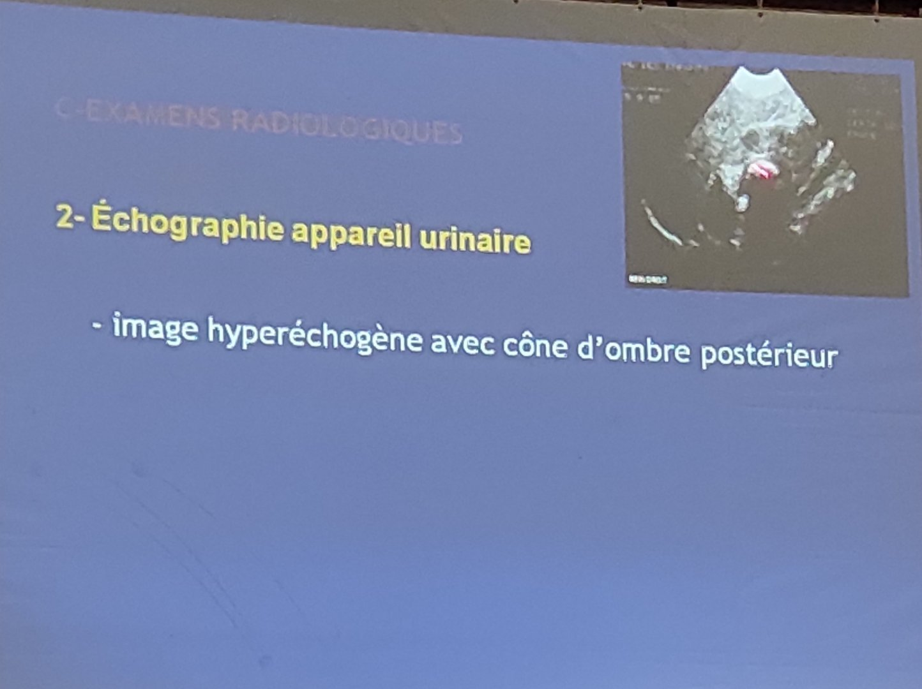
    - Localisation : calices, uretère, vessie
    - Nombre de calculs, mensurations
    - Voir s'il y a dilatation (inversement des calices) : obstacle
    - Retentissement : amincissement du parenchyme rénal (place prise par la dilatation)

Scanner abdomino-pelvien ou Uroscanner : plus performant
    - Examen de référence pour les lithiases (même si <3mm : on peut affirmer le diagnostic)
    - Leur nombre et siège
    - Leur retentissement
    - La valeur fonctionnelle des deux reins
    - Permet de voir l'existence d'un obstacle ou malformation en cause

Urographie intraveineuse (UIV)
    - On peut voir tous les calculs et les anomalies anatomiques favorisant la lithiase
    - Anomalie anatomique favorisant la lithiase
    - Niveau et degré de l'obstacle
    - Dilatation des cavités pyélocaliciels (CPC)
    - Calcul radio-transparent (image lacunaire)
    - Obstacle radio-opaque (image d'arrêt)
    - Rupture des voies urinaires : fuite de produit de contraste
    - 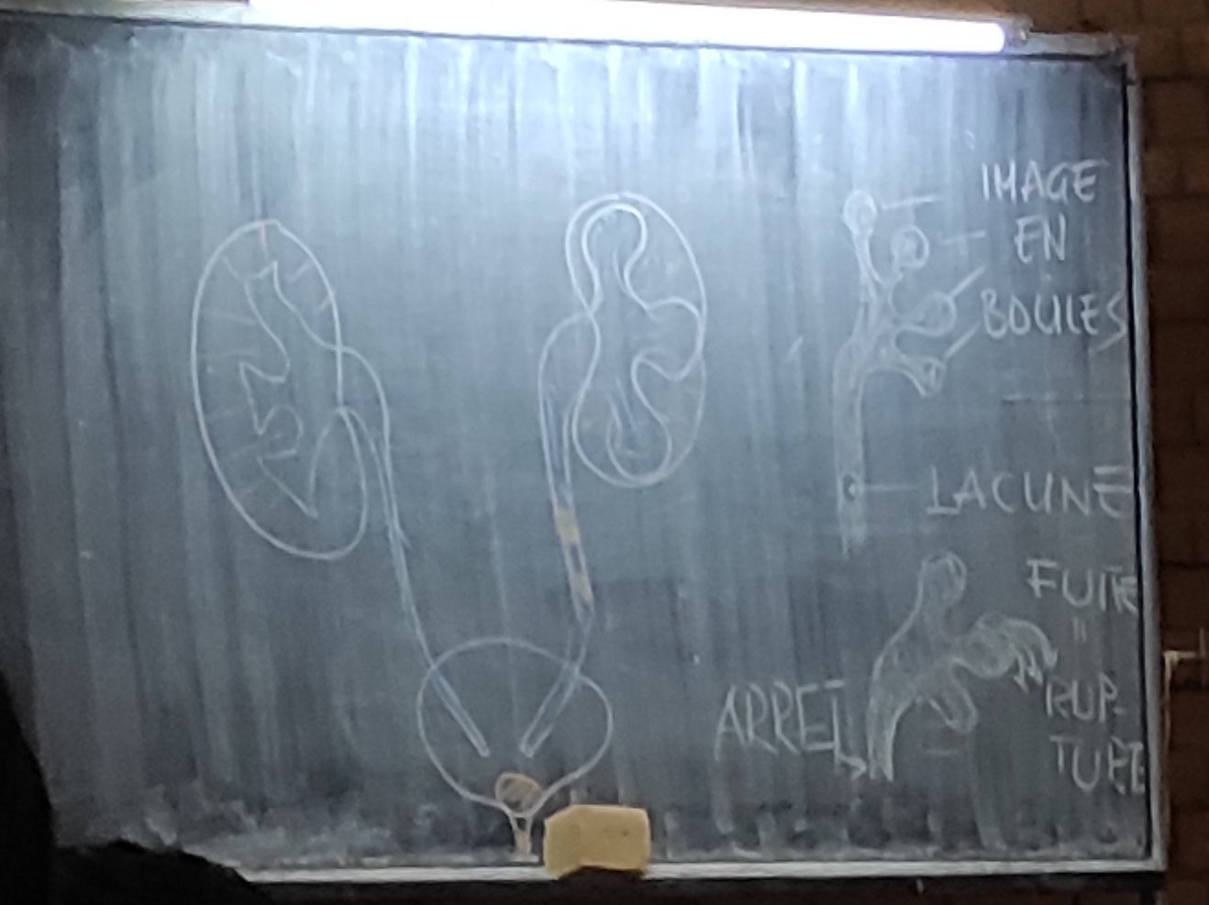
    - 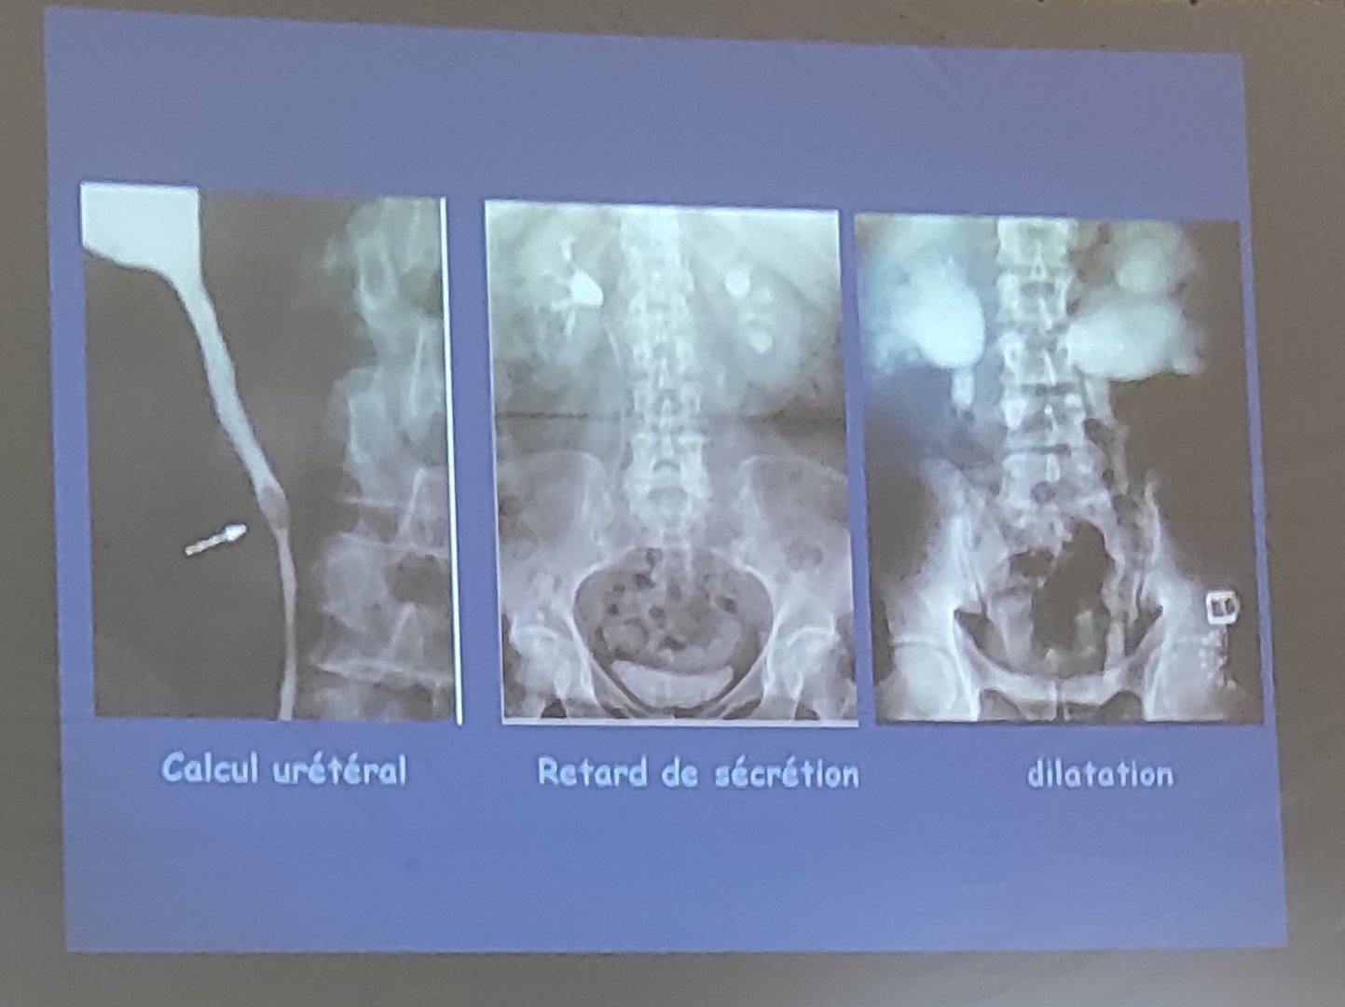

EXAMENS BIOLOGIQUES
    - Ionogramme sanguin : créatininémie (évaluation de la fonction rénale) , calcémie, phosphorémie, uricémie (élévation de concentration de substances normalement dissoute peut entraîner la formation de calcul)
    - .pH urinaire : pH acide : formation de calculs acides, alcalins : formation de calcul calcique
    - ECBU :
      - Germes uréasiques
      - Stérilité avant traitement (car peut mourir de choc septique si opéré avec infection)
    - Culot urinaire (cristaux...)
    - Analyse chimique si calcul éliminé (car il existe des calculs mixtes)
    - Calciurie des 24 heures
    - Dosage de Parathormone (calcul calcique récidivant)

Diagnostic différentiel

Tableau de douleur aiguë simulant une Colique néphrétique
  - CN non lithiasique : syndrome de la jonction pyélo-urétéral (SJPU : malformation à l'origine d'hydronéphrose essentielle), infarctus rénal (absence de vascularisation : œdème, hyperpression dans le rein car contenu par la capsule)
  - Colique hépatique : irradiation vers l'épaule droite (en bretelle), après prise d'alcool ou graisse
  - Pancréatite aiguë : inflammation avec autodigestion du pancréas
    - Douleur violente à coup de poignard
    - Gauche, avec notion de prise d'alcool
  - Appendicite aiguë : signe de Mc Burney avec défense
  - Cause gynécologique : rupture, torsion de kyste de l'ovaire (syncopale), GEU
  - Fissuration d'anévrisme : présence de tare vasculaire (tabagisme, diabète, athérosclérose)

Tableau radiologique
  - Les autres calcifications
    - Vésiculaires, ganglionnaires
    - Costales (dernières côtes calcifiées qui se projettent sur le rein), phlébolithes, etc...
  - Les images lacunaires des voies excrétrices
    - Tumeurs
    - Caillots de sang

EVOLUTION

EVOLUTION SIMPLE
  - Élimination spontanée (≤5mm), boit beaucoup et éliminé, favorisée par un traitement (antispasmodique ; traitement expulsif)
  - Bien toléré : calcul caliciel (Ne donne pas d'obstacle donc pas de colique néphrétique), calcul coralliforme (les urines passent à travers : comme un filtre. En quelques mois, toutes les cavités rénales sont remplies de calcul)

ÉVOLUTION COMPLIQUÉE
  - Récidive, nécessitant un bilan biochimique approfondi
  - Obstruction +/- menaçante (risque de perdre le rein)
    - Il faut faire une dérivation urinaire
    - Vessie ou urètre : drainage par sonde car sinon retentissement sur les 2 reins

TRAITEMENT

Traitement de la crise : traitement de la CN
  - AINS en IV ou en perfusion (perfusette : petit flacon en 20-30mn)
    - Kétoprofène IV : 100mg en 20 mn, x3/j
  - Antispasmodiques : Spasfon 2ampoules x3/j
  - Restriction hydrique pendant la crise (au maximum 500cc en 24h, quand la crise est passée, boire beaucoup)
  - Si un patient est rentré avec suspicion de colique néphrétique, faire un écho. S’il y a dilatation : =CN, sinon, diagnostic écarté
  - Boissons abondantes après la crise (diurèse forcée)
  - Tamisage des urines (élimination de calculs : comme poudre de craie (acide urique), comme sable)
  - AVIS SPÉCIALISÉ UROLOGIQUE SI SIGNES DE GRAVITE

Traitement de la cause : la lithiase

TRAITEMENT MÉDICAL
    - Lithiase urique :
      - Boissons au moins 2l/j
      - Alcaliniser les urines (NaCOH3, Visy Gasy, ranovisy, phytorein, phytocalcul, odivato)
      - Régime pauvre en purine si hyper-uricémie
      - Pas d'abats, charcuterie, crutacés, alcool, sauce tomate
      - Restriction d'apport protidique
      - Faire des activités physiques
    - Lithiase cystinique :
      - Boissons : 4l/j
      - Alcaliniser les urines (NaCOH3, Visy Gasy), 0,5l/j
      - D-pénicillamine au long cours (6 mois à 2 ans) si récidive
      - Activités physiques
    - Lithiase calcique :
      - Boissons plus de 2l/j et acidifier les urines par du JUS D'ORANGE, DE CITRON, DE PERCIL (tsy atao be siramamy, juste pour pouvoir avaler car risque de diabète indray; acide citrique)
      - Limiter les apport calciques (lait et produits laitiers, fruits de mer)
      - Limiter les apports en oxalate (chocolat, thé, poivre...)
      - Régimes riches en fibres naturelles (favorise l'absorption de calcium dans le tube digestif, ne passera pas par les reins)

TRAITEMENT CHIRURGICAL :
      - Echec de dissolution, autres
      - Calcul plus de 6mm

Lithotritie extra-corporelle (LEC) par ondes de choc

Extraction endoscopique :
      - Urétéroscopie
      - Néphrolithotomie percutanée (NLPC) ponction and dos, on le repère et on enlève
        - 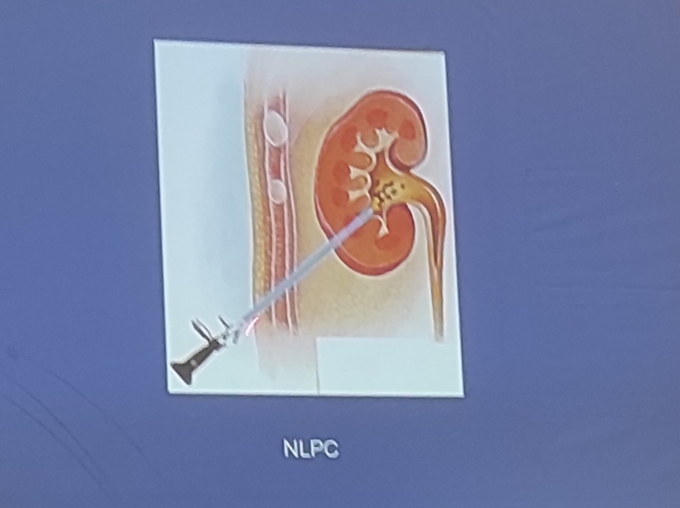

Chirurgie à ciel ouvert :
      - Néphrotomie, pyélotomie
      - Néphrectomie
      - Taille vésicale pour enlever le calcul si calcul vésical(cystotomie)

Traitement des complications
  - Anurie (rein unique) : levée d'obstacle en urgence
    - Néphrostomie
    - Ou sonde urétérale interne JJ (sonde double J)
      - PHOTO
  - Complications infectieuses : urgence médico-chirurgicale
    - Antibiothérapie
    - Drainage selon l'importance de la dilatation

Traitement préventif des récidives
  - Augmenter l'apport hydrique quotidien (eau du robinet, tsy misy hoe be calcaire izany. Rehefa misotro, dia misotro
  - Corriger les anomalies métaboliques
  - Traiter les infections à germes uréasiques
  - Corriger les uropathies malformatives ou obstacles

CONCLUSION
- Lithiase urinaire : maladie : une capacité à faire des calculs
- Calcul urinaire : expression clinique de la maladie lithiasique
- Colique néphrétique : expression douloureuse de la lithiase
- Lithiase et colique néphrétique ne sont pas synonymes
- Lithiase d'organe : le plus souvent unilatérale, cause urologique
- Lithiase d'organisme : cause métabolique, rein, foie, partout : il y a des calculs
- PEC : Se poser des questions sur les facteurs favorisants la lithogenèse
  - Rééquilibration de l'alimentation et boissons (à elle seule peut réduire de façon spectaculaire le risque de récidive)

